STRELSKA ZVEZA SLOVENIJE
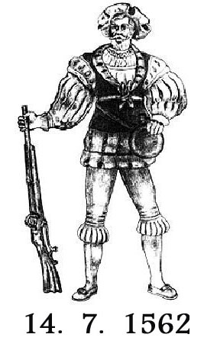

IZPISNICA

SHOOTING UNION OF SLOVENIA
SLO - 1000 Ljubljana, Dolenjska cesta 11,
telefon: +386 1 427-10-09, 428-05-82
telefax: +386 1 428-05-83
e-pošta: info@strelska-zveza.si; http://www.strelska-zveza.si

SD/SK izdajatelj izpisnice:
Davčna številka:
Matična številka:

Izdajamo izpisnico tekmovalcu - tekmovalki:

Ime in priimek:
Datum rojstva:
Št. registracije:
Datum izdaje izpisnice:

Imenovani tekmovalec nima do našega društva nobenih obveznosti in se lahko registrira za drugo društvo.

Ime in priimek odgovorne osebe:

__________________________

Podpis:

Žig

Obr. SZS 2 – 07

